**openEuler 22.03_LTS RISC-V版本Firefox特性测试1**

测试环境：

Ubuntu 18.0.2 64位 |qemu-7.0.0 risc-v 支持视频输出

openEuler 22.03_LTS RISC-V | Xfce4

测试项:

安装、子任务1：OpenEuler RISC-V Firefox之网页浏览、搜索和书签功能测试

# 1、安装

1. 换源
2. dnf install firefox

执行结果如下:

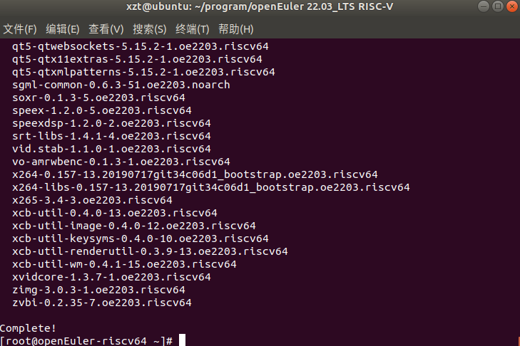

# 2、运行

终端输入firefox运行火狐浏览器

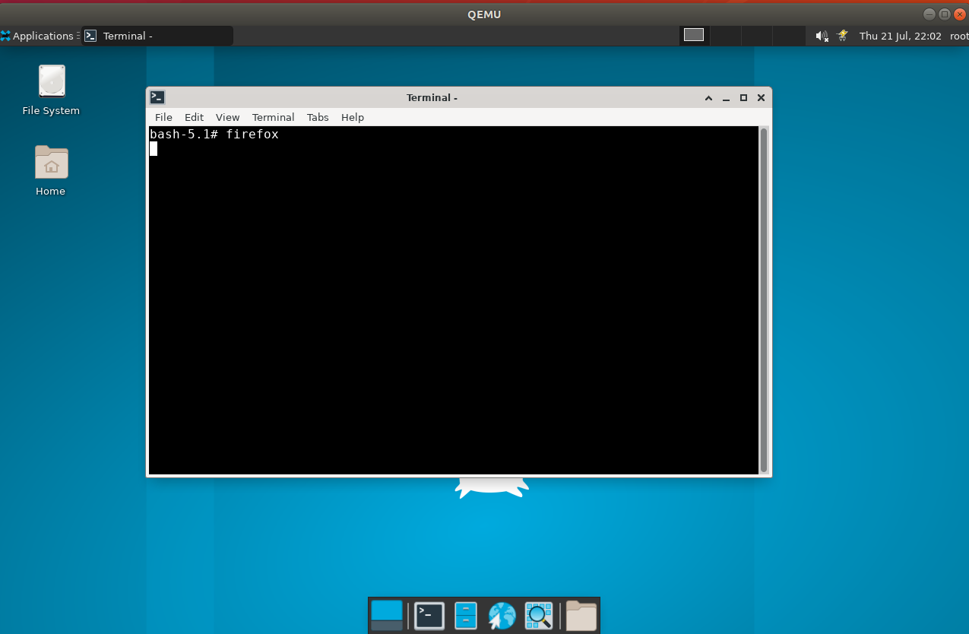

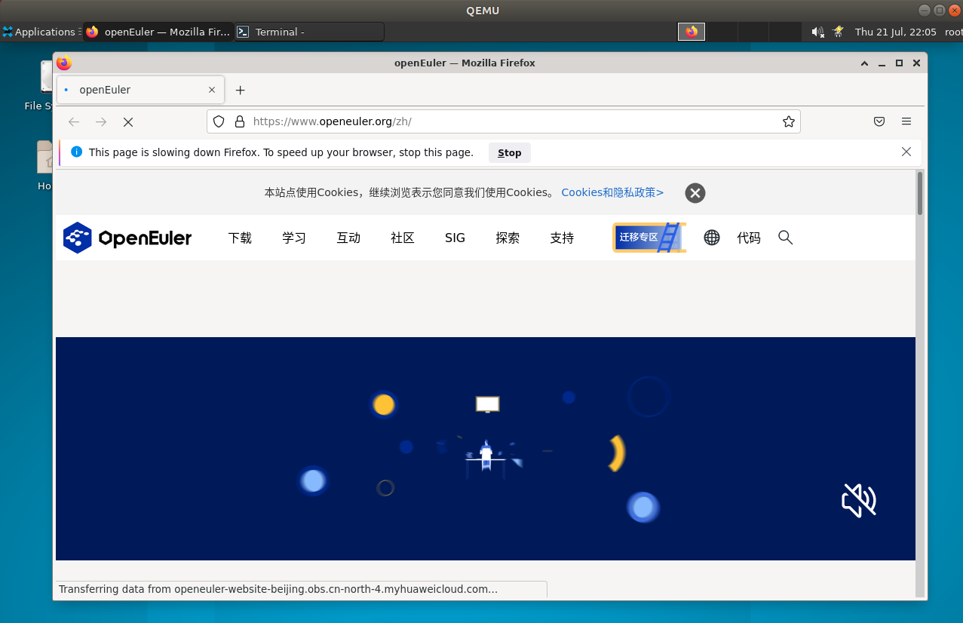

运行时终端提示缺少libpci库

Crash Annotation GraphicsCriticalError: |[0][GFX1-]: glxtest: libpci missing (t=9.88922) [GFX1-]: glxtest: libpci missing

网页尝试显示Audio资源时，抛出警告

[Child 5931, MediaDecoderStateMachine #1] WARNING: 3f3bec1e30 OpenCubeb() failed to init cubeb: file /home/abuild/rpmbuild/BUILD/firefox-97.0.1/dom/media/AudioStream.cpp:331

# 3、搜索

3.1.在搜索框中输入信息，点击搜索，显示搜索结果

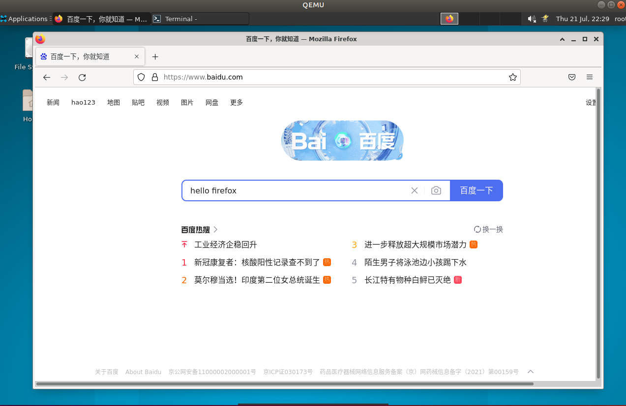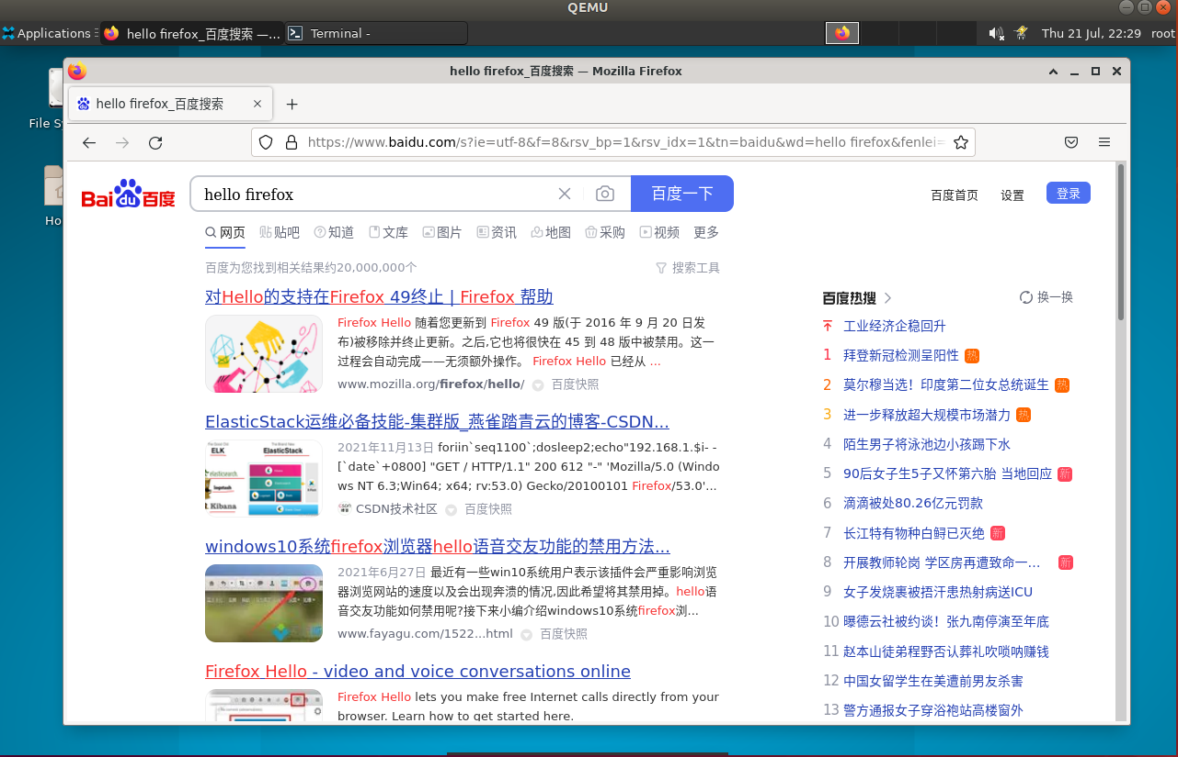

3.2.在搜索框中输入信息，自动显示历史搜索的相似内容并补齐搜索框

输入“ea”，根据浏览历史提示网站“easychuan”

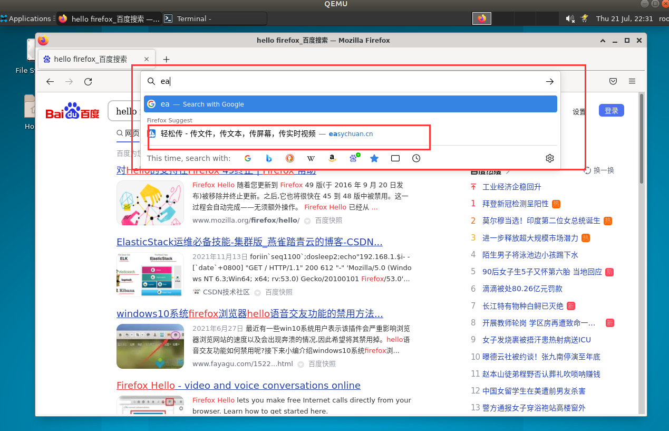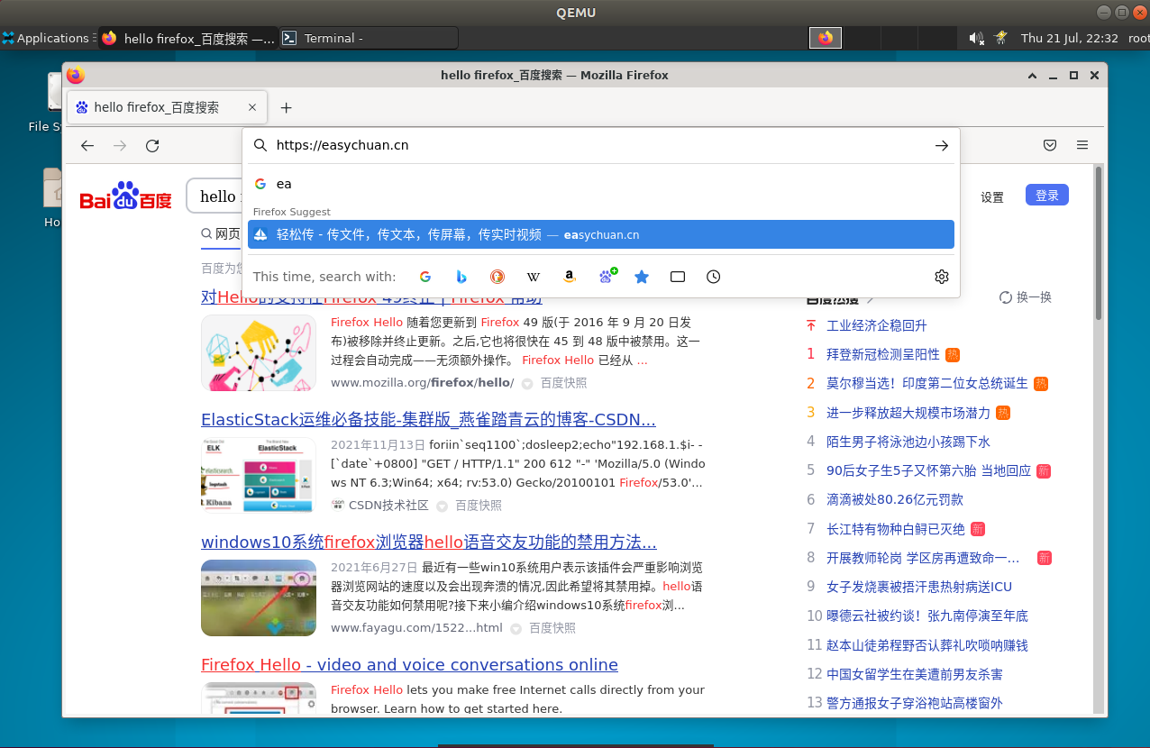

3.3.在页面中查找的搜索框中输入信息，点击搜索，显示搜索关键字位置

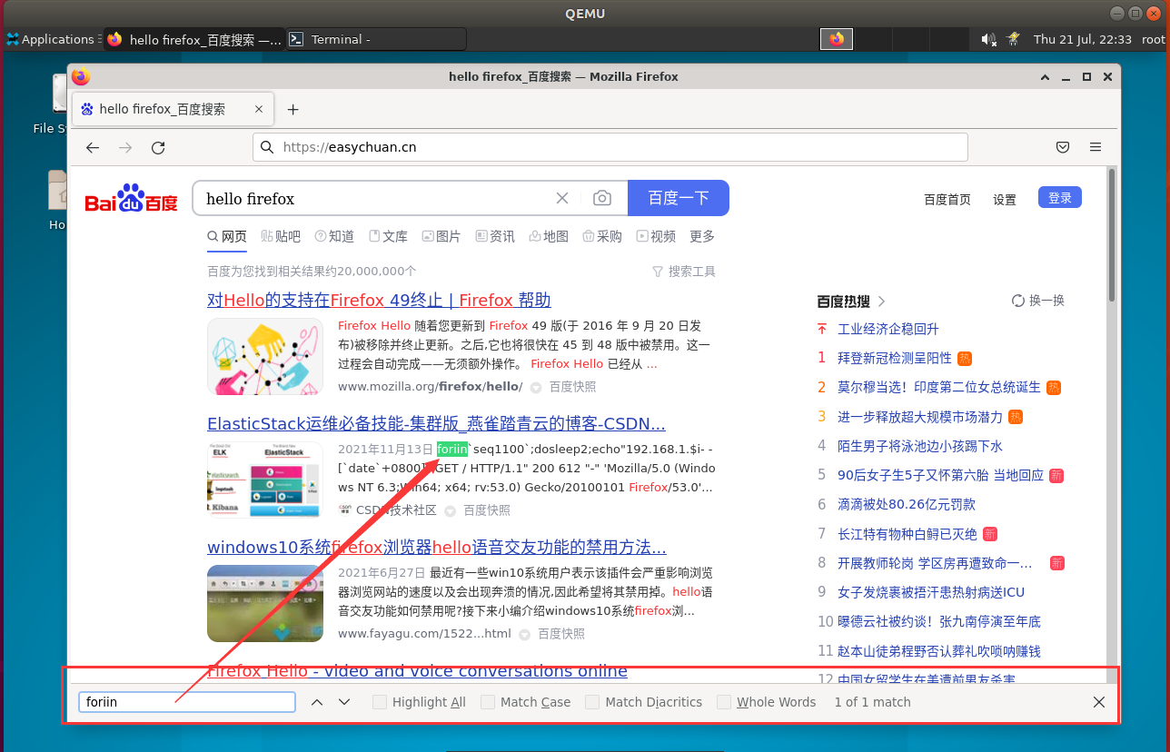

3.4.在标签栏中查找的搜索框中输入信息，点击搜索，显示相关标签页

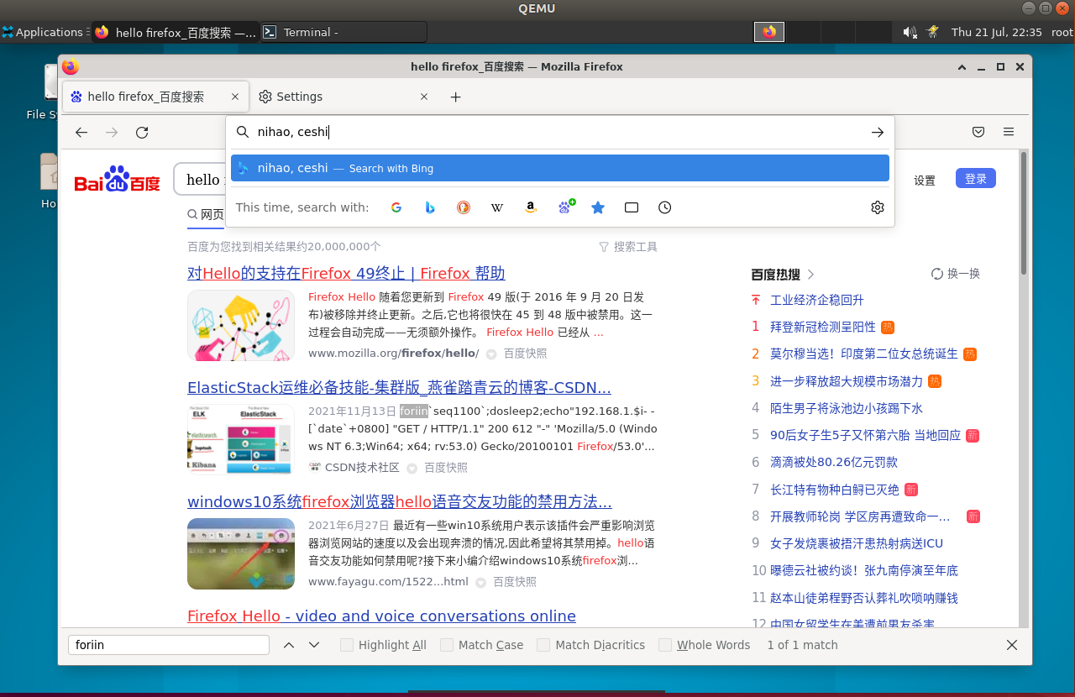 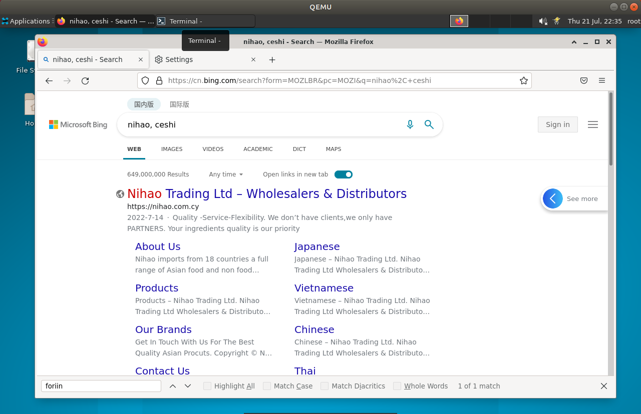

# 4、书签

4.1.点击地址栏的星星图标创建书签

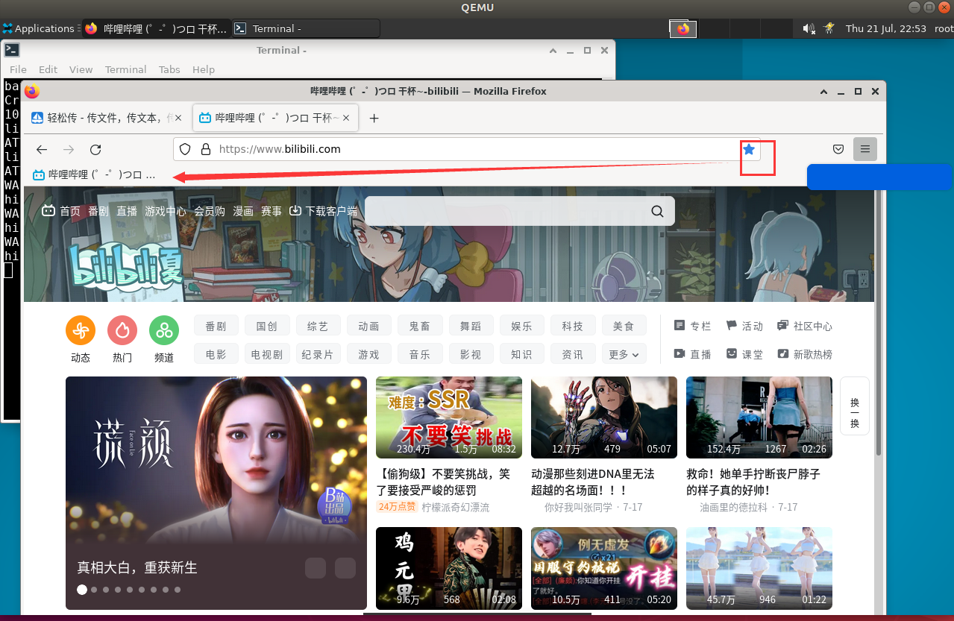

4.2.击任意一个标签页，选择“选择所有标签页”然后在右键菜单中选择 将多个标签页加入书签。 给新书签文件夹命名，然后选择储存位置。 点击 添加书签 完成操作。

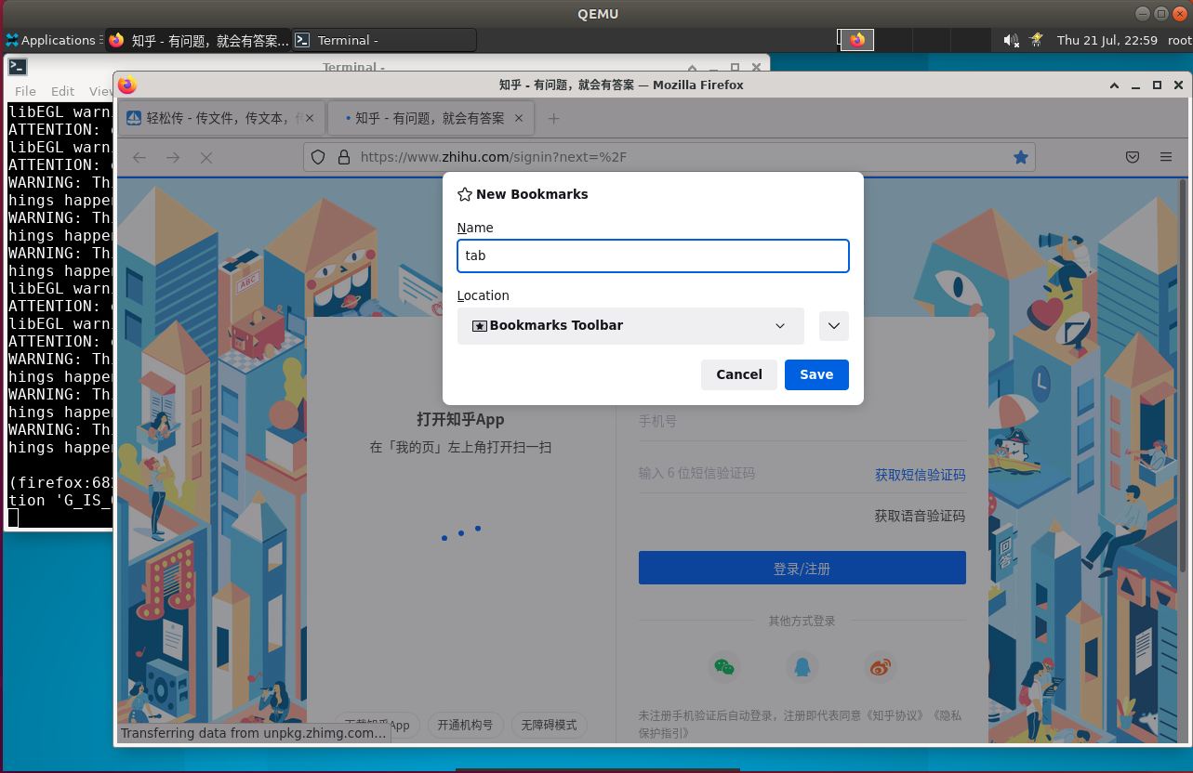 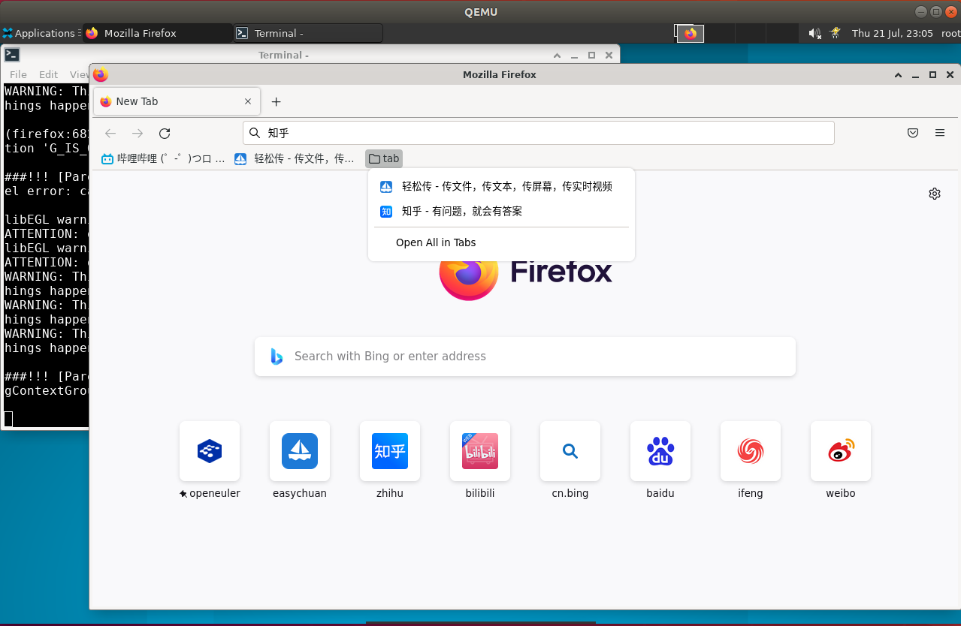

4.3.在已收藏为书签的情况，再点击，请再点击一次星标，这次会弹出编辑书签对话框，可以编辑书签的详细信息（名称，位置，标签）

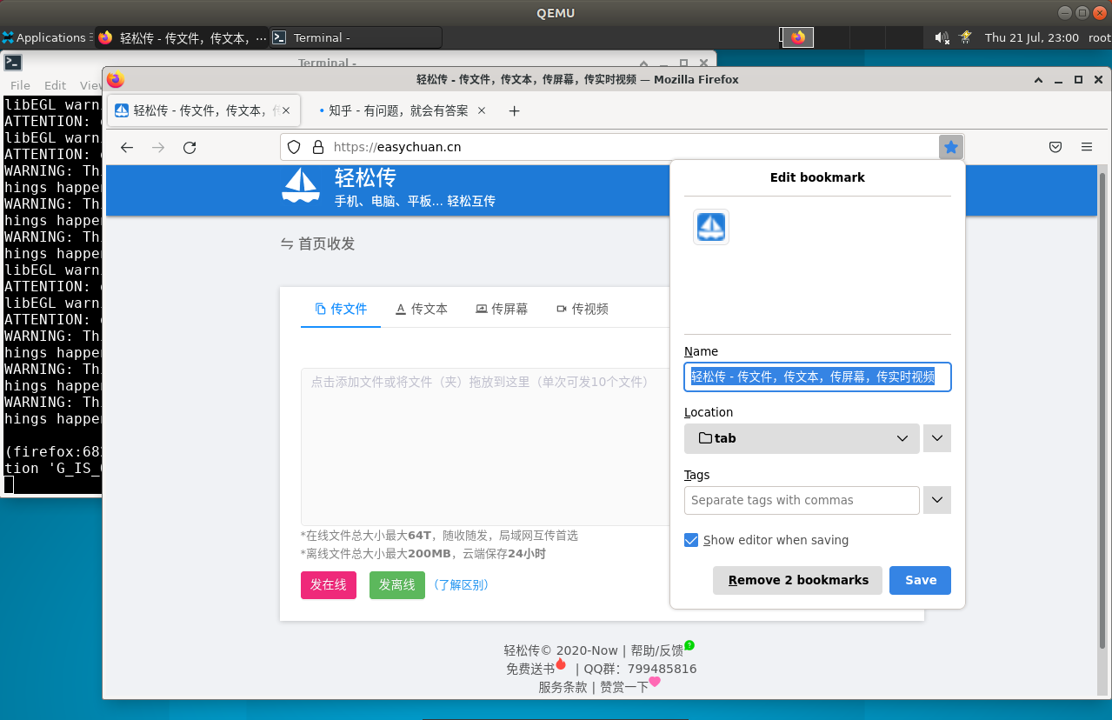

4.4.在地址栏搜索标签名，打开书签

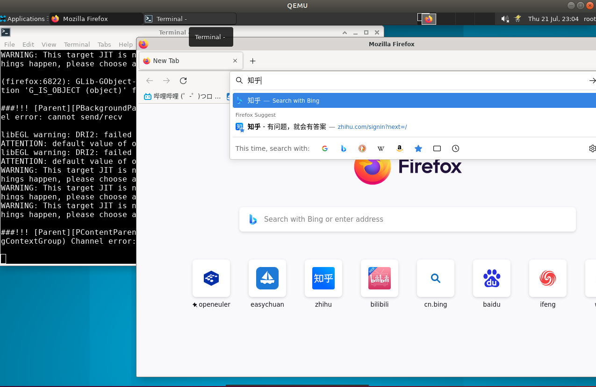

4.5.点击书签工具栏，点击访问书签

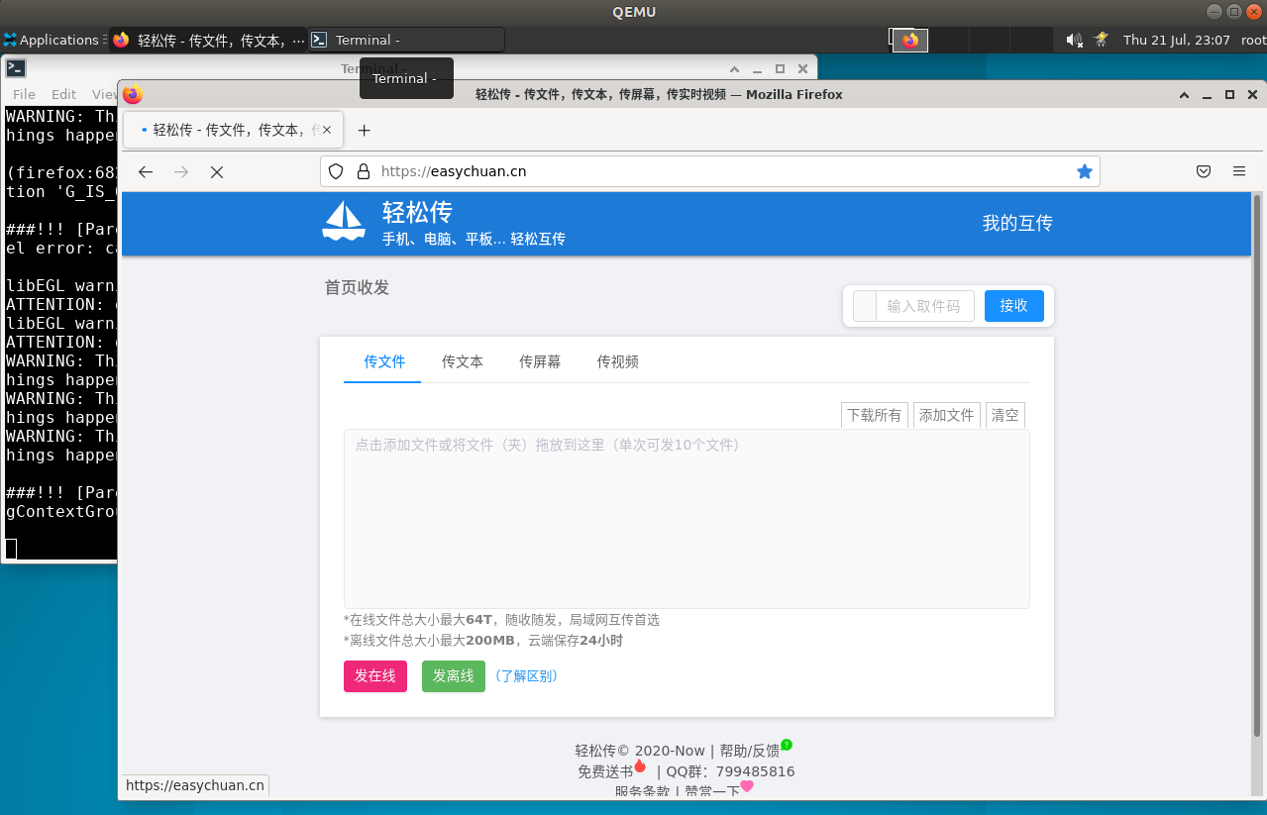

4.6.点击Firefox边栏的书签菜单，点击访问书签

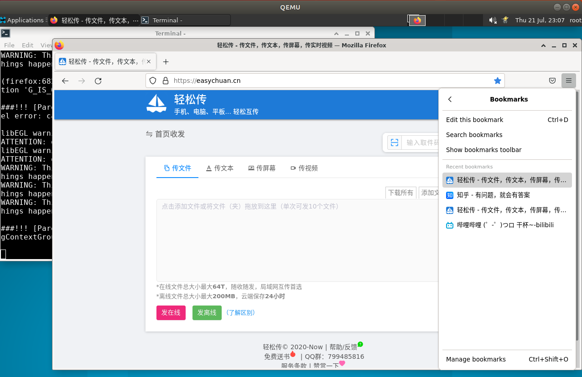

4.7.点击菜单按钮，点击更多工具，定制工具栏，把书签拖进工具栏，点击完成，把书签按钮添加到工具栏中

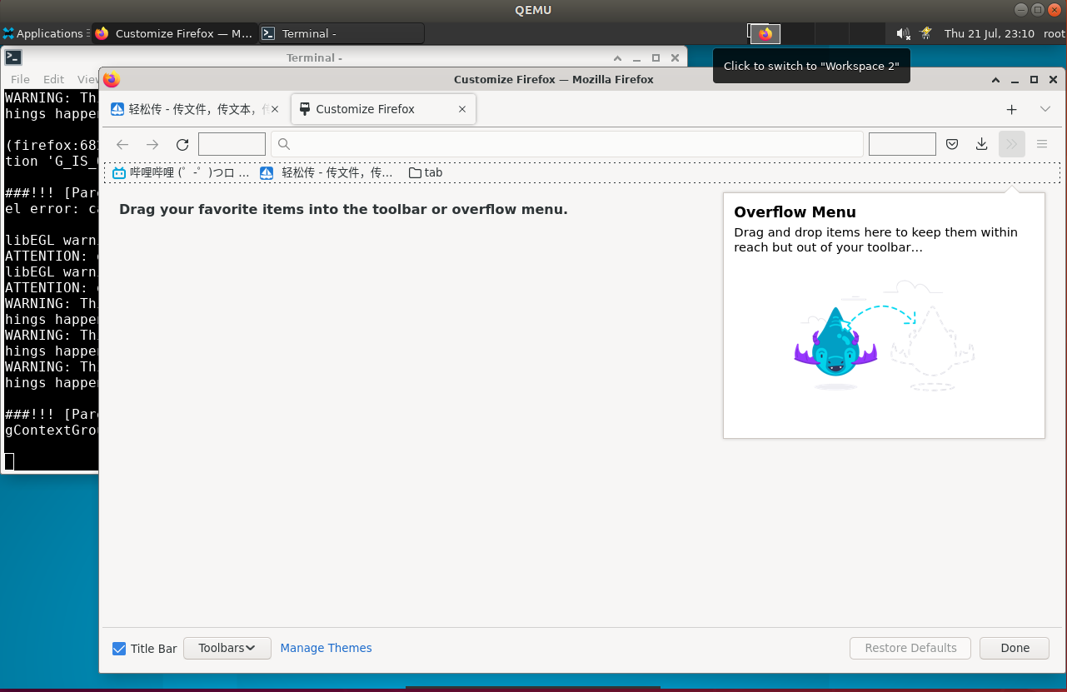

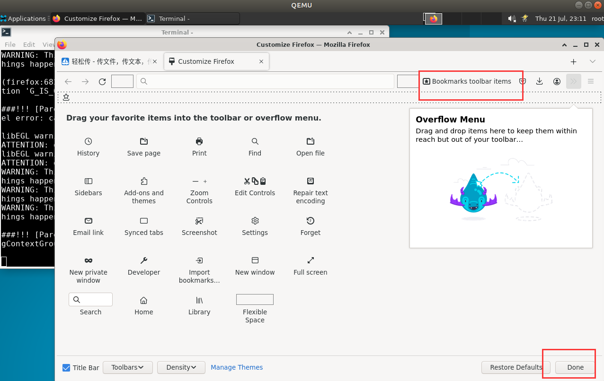

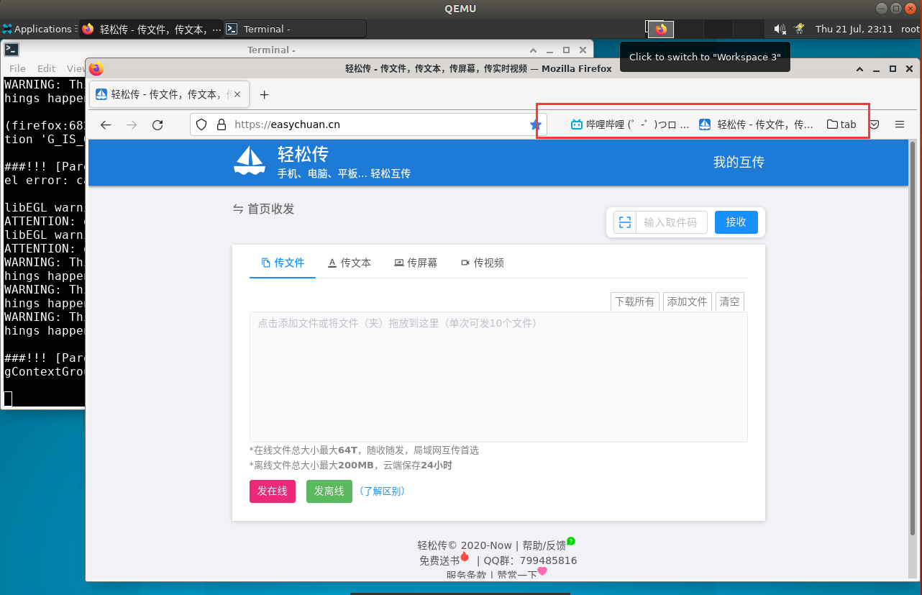

4.8.点击菜单按钮，点击更多工具，定制工具栏，把书签拖出工具栏，点击完成，把书签按钮从工具栏中删除

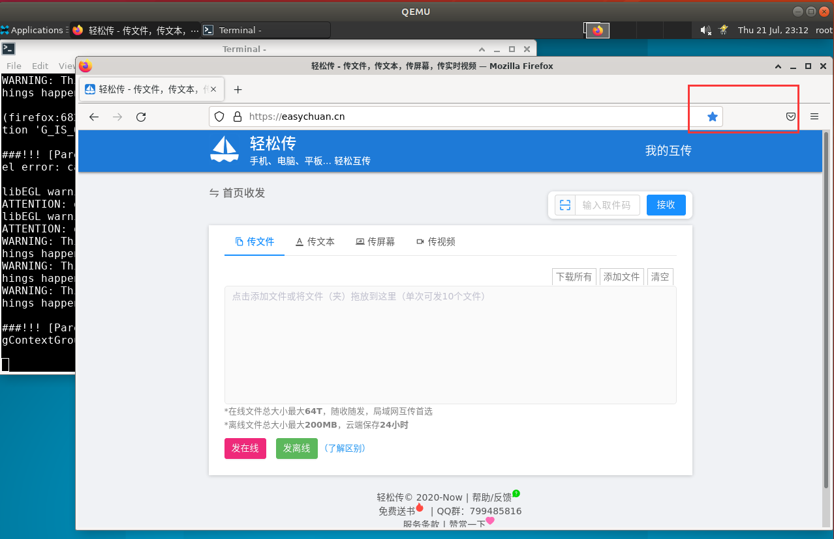

4.9.点击菜单按钮，书签，管理书签，可以管理已收藏的书签（分类，书签文件夹，删除，从其他浏览器导入数据，从HTML文件导入书签）

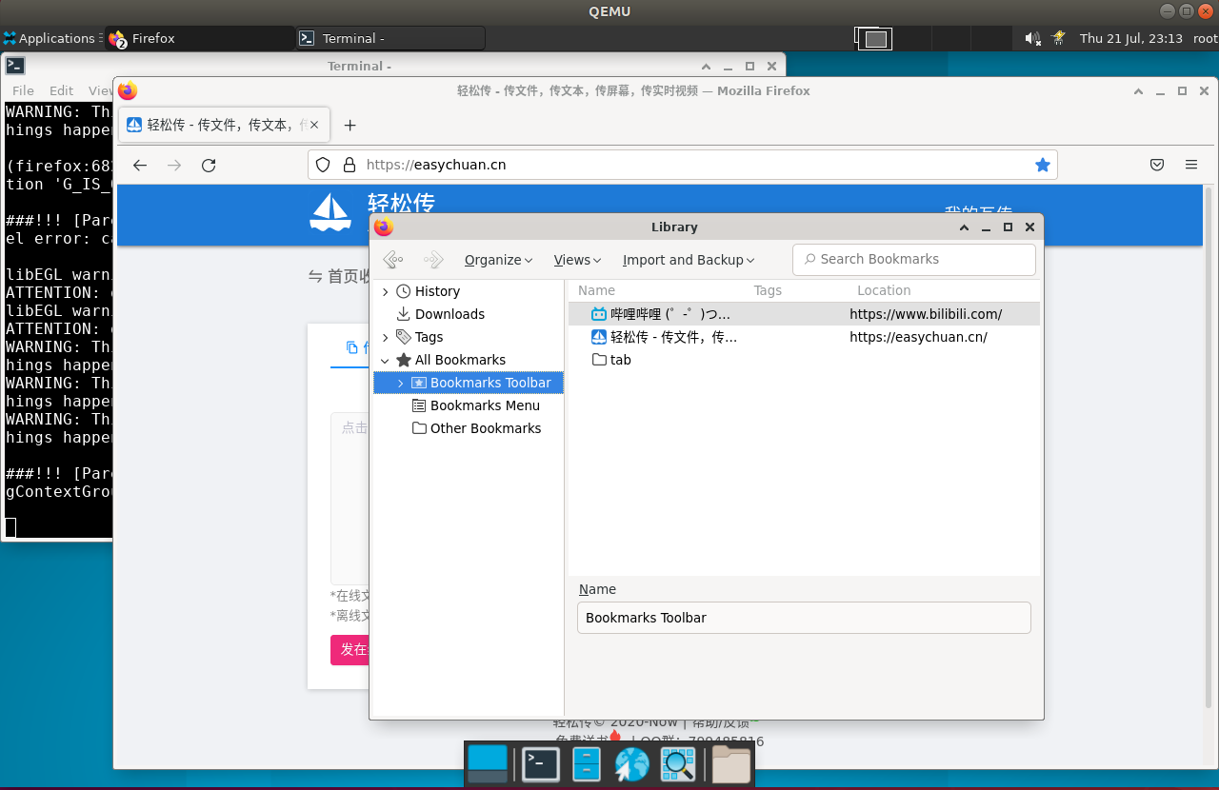

4.10.点击菜单按钮，点击更多工具，定制工具栏，书签工具栏，选择始终显示，永不显示，只在新标签页显示来开启和关闭工具栏

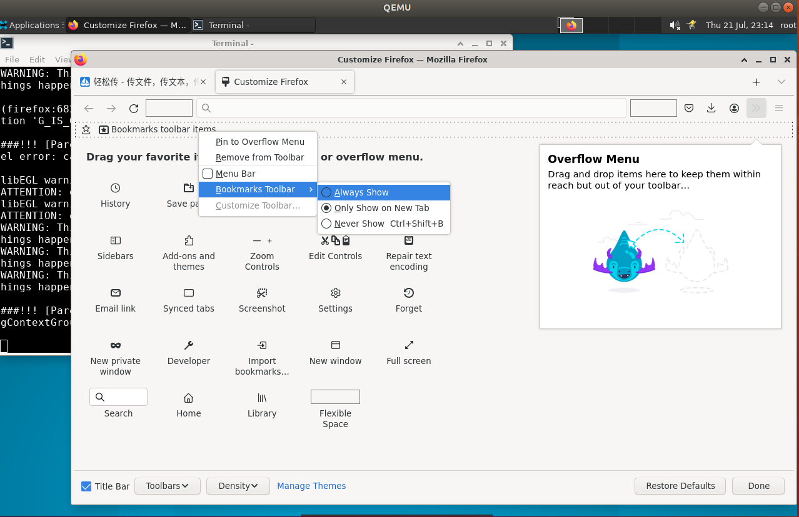

4.11.打开 我的足迹窗口 并选择书签，点击窗口底部的关键字输入框，输入关键字，定义书签关键字（关键字可以带有字母、数字和特殊字符（例如，- _ ' " , . : ; = / \ ( ) [ ] { } ! & @ ~），但是不能有空格，也不能以字符 ? * ^ $ % # + 开头。书签关键字也不能和 搜索引擎关键字 重复。比如，如果一个搜索引擎带有关键字 @g，那么书签关键字就不能是 @g，但是用 g 做书签关键字没有问题。）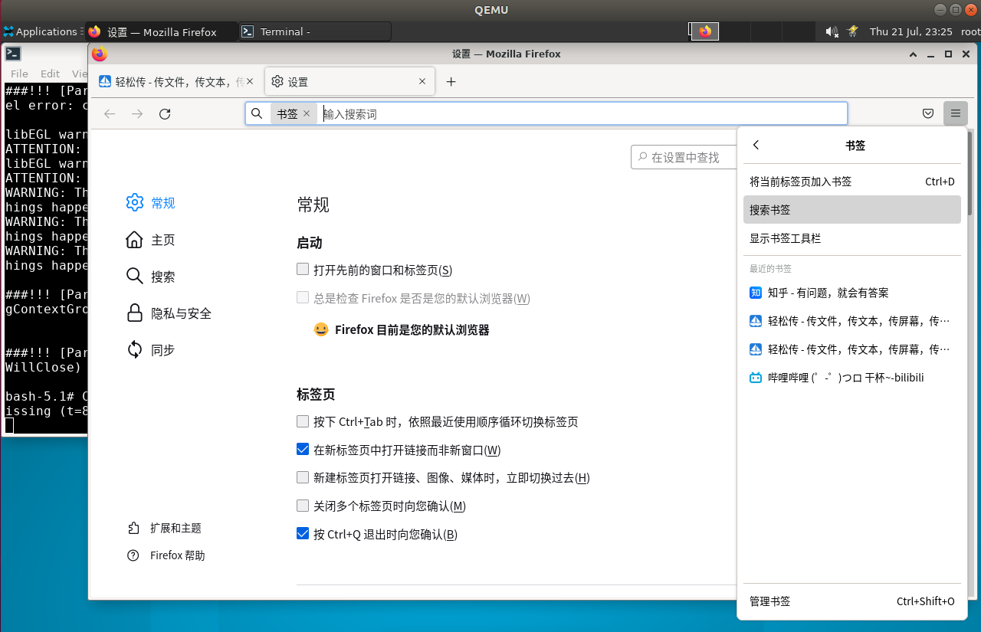

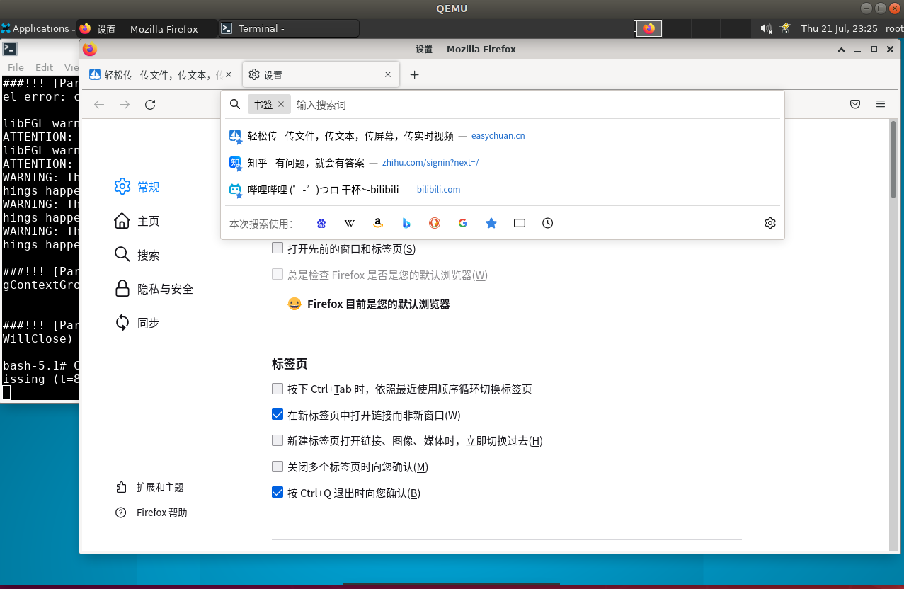

# 5、其他报错

访问网站“哔哩哔哩” ([哔哩哔哩 (゜-゜)つロ 干杯~-bilibili](https://www.bilibili.com/)) ，有时会无法正常加载

控制台报错信息如下：

libEGL warning: DRI2: failed to authenticate

ATTENTION: default value of option mesa_glthread overridden by environment.

WARNING: This target JIT is not designed for the host you are running. If bad things happen, please choose a different -march switch.